Hướng dẫn sinh viên đăng nhập vào hệ thống LMS để tham gia lớp học trên hệ thống

B1: Sinh viên đăng nhập vào hệ thống LMS theo đường link: https://moodle3.neu.edu.vn/ bằng tài khoản email của Trường “ ....@st.neu.edu.vn “
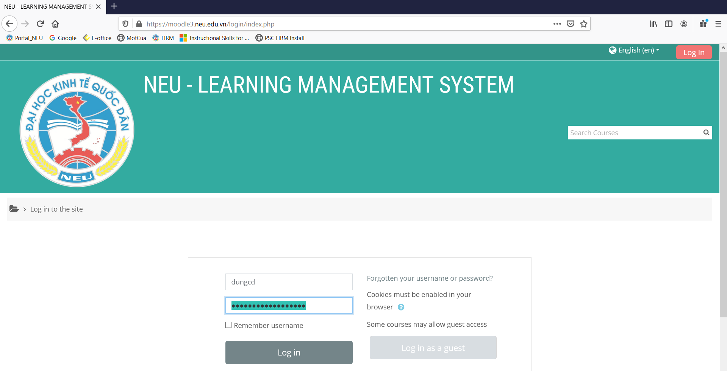
Nhập user, pass
Kích vào login
B2: Chọn Khoa -> Bộ môn -> Lớp học phần tương ứng mà các thầy Cô đã tạo.
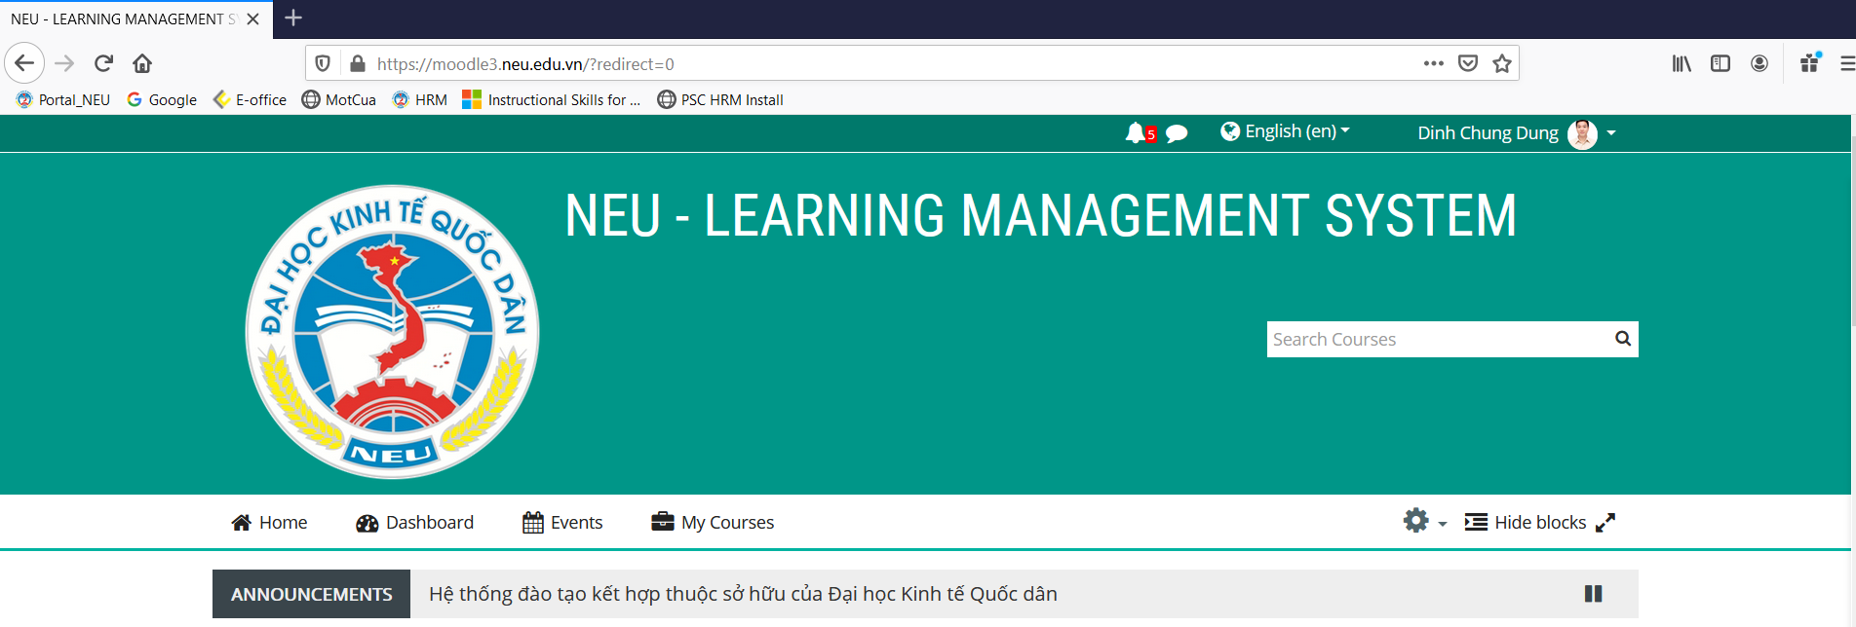
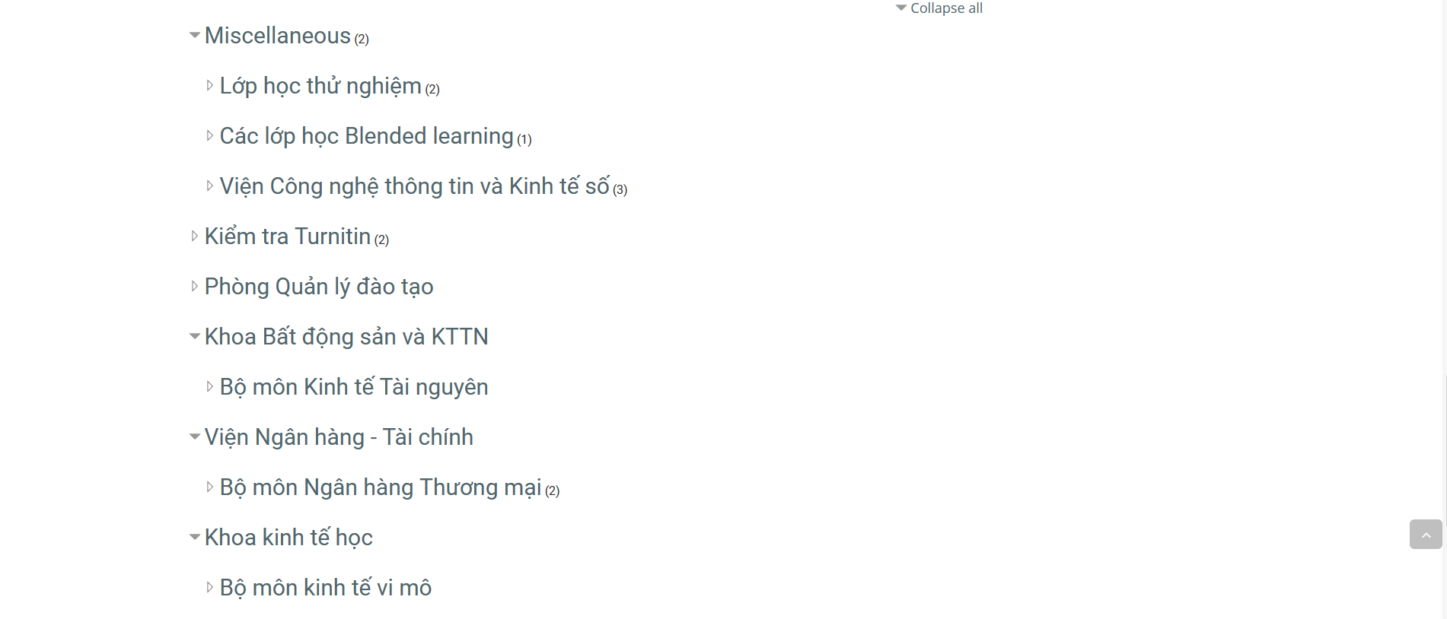
Khoa -> Viện -> Bộ môn-> Lớp
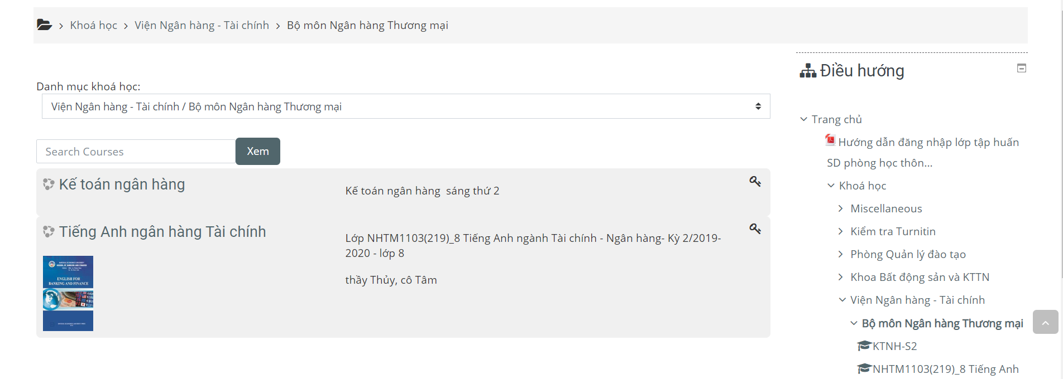
Lớp thuộc Bộ môn ngân hàng thương mại thuộc Viện ngân hàng tài chính
B3: Khi tham gia vào lớp học phần, sinh viên phải nhập mã (enrolment key) do Thầy Cô cung cấp.
B4: Sinh viên học tập, đọc tài liệu, thảo luận, kiểm tra trên hệ thống LMS theo sự hướng dẫn và tổ chức của giảng viên.

